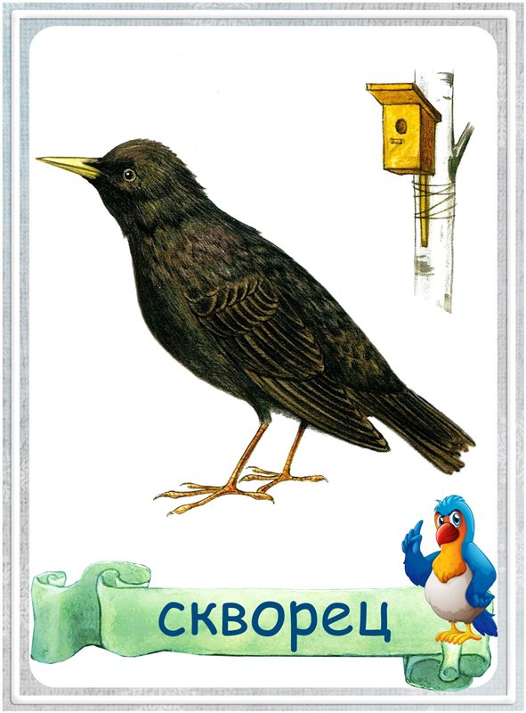

Конспект НОД по развитию речи в средней группе
Тема: «Возвращение птиц. Пересказ рассказа Т.Шарыгиной «Скворцы и скворчата»
Цели: учить описывать птиц, отгадывать загадки о птицах, называть зимующих и перелётных птиц.
Учить пересказывать рассказ «Скворцы и скворчата» по образцу взрослого. умение поддерживать беседу, высказывать свою точку зрения, выражать положительный эмоции (интерес, радость, восхищение), появление интереса к изобразительной детской деятельности (раскрась скворца).
Материалы и оборудование: картинки с изображениями перелётных птиц, цветные карандаши, шаблон птицы скворца (для раскрашивания).
- Вводная беседа.
Воспитатель:
-Ребята, я вам загадаю загадку.
Снится ночью червяку
Чудо-юдо на суку:
Длинный клюв и два крыла…
Прилетит – плохи дела!
А кого червяк боится?
Угадали? Это . . . (птица).
Воспитатель:
- Сегодня мы будем говорить о птицах. А сейчас ответьте на такой вопрос: каких птиц вы знаете? На какие группы мы делим птиц? (перелетные и зимующие). Почему некоторые птицы улетают на юг? (ответы детей). Почему некоторые остаются зимовать у нас? (ответы детей).
- Ребята, чем отличаются птицы от животных? (птицы летают, тело покрыто перьями).
- Что есть у птицы?
- Отгадывание загадок.
- Сможете ли вы отгадать, о каких птицах эти загадки?
1). Ходить не умеет,
Хочет сделать шажок –
Получается прыжок. (Воробей)
2). Красногрудый, чернокрылый,
Любит ягодки клевать.
С первым снегов на рябине
Он появится опять. (Снегирь)
3). Кто из леса прилетит?
Кто на крыше затрещит?
Белобокая болтунья,
Говорушка, стрекотунья,
Белый бок и длинный хвост.
Что за птица – вот вопрос. (Сорока)
4). Все время стучит,
Деревья долбит.
Но их не калечит,
А только лечит. (Дятел)
5). Непоседа-невеличка,
Желтогруденькая птичка.
Ем я сало и пшеничку,
А зовут меня . . . (Синичка)
6). Носит серенький жилет,
Но у крыльев черный цвет!
Видишь, кружат 20 пар
И кричат « Кар! Кар! Кар!» (Ворона)

Воспитатель:- Ребята, вы молодцы, про всех птиц загадки отгадали! А сейчас, посмотрите на картинки , давайте, назовем ещё птиц.
Показ картинок и называние птиц: соловей, кукушка, ласточка, дрозд, стрижи, журавли, скворец.
- Как можно их назвать одним словом? (Перелетные птицы).
-
3. Игра «Кто как говорит?»
Пришла весна. Одни птицы нашего края возвратились на Родину после долгой отлучки, другие пережили суровую зиму и радуются весеннему теплу. Звонкий хор веселых птичьих голосов пришел вместе с весной. -Давайте, поиграем в игру «Кто как говорит?»
соловей- заливается, свистит, поёт;
ласточка — щебечет;
журавль- курлычет;
кукушка — кукует;
жаворонок -свистит;
скворец- скворчит.
Воспитатель: (Показывает картинку скворца)
-Давайте, рассмотрим скворца. (Описываем птицу и повторяем)
-Окраска чёрная, концы перьев светлые, клюв — жёлтый, острый, длинный.
Скворцы ходят по земле, а не прыгают.

- Чтение рассказа «Скворцы и скворчата» Т.Шарыгиной.
Скворцы прилетают из дальних стран домой. Они садятся на ветки возле скворечников и радостно звонко поют.
Скворец прилетает первый и целую неделю распевает песни. Потом прилетает скворчиха. Дружные скворец со скворчихой устраивают гнездо. Вскоре, в гнезде появляются зеленовато-голубые яички. Из яичек вылупляются маленькие скворчата. Когда скворчата подрастут, в укромном уголке леса, откроется скворчиная школа. Взрослые скворцы научат скворчат добывать пищу, спасаться от холодной росы и дождя, выбирать место для ночёвки, узнавать сигнал опасности.

Вопросы к детям ( подготовка к пересказу)
-Откуда прилетают скворцы?
-Что они делают на ветке возле скворечника?
-Кто прилетает первым?
-Кто прилетает потом?
-Что устраивают скворец и скворчиха?
-Какого цвета яички? Кто вылупляется из яичек?
-Что откроется для скворчат?
-Чему научат взрослые скворцы скворчат?

Воспитатель: послушайте ещё раз внимательно рассказ «Скворцы ти скворчата» и попробуем его пересказать.
5.Пересказ рассказа «Скворцы и скворчата»

6. Звучит аудиозапись «Голоса птиц в лесу».
- А сейчас послушаем голоса птиц. Все закрыли глаза, и отдыхаем.
- Какое настроение вызвало у вас пение птиц? Вам понравилось?
- А вот сейчас, с хорошим настроением, мы приступим к творческому этапу нашего занятия.
- Задание «Раскрась скворца»
- Посмотрите, какие птицы у вас получились. А что произойдет, если птицы к нам весной не вернуться, или исчезнут все птицы? Произойдет беда. Некому будет защищать парки, сады, леса, поля, огороды от вредителей. Вредные насекомые съедят всю растительность, уничтожат урожай хлеба , фруктов, овощей. Некому будет разносить семена ягод, трав, цветов по земле. Мы никогда не услышим их чудесное пение.
Чтоб от вредных насекомых
Сады цветущие не гибли зря,
Всегда, в любое время года
Берегите всяких птиц, друзья!
- Рефлекция.
-Чем мы сегодня занимались?
-Что вам понравилось больше всего?
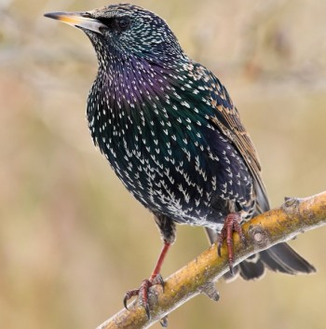
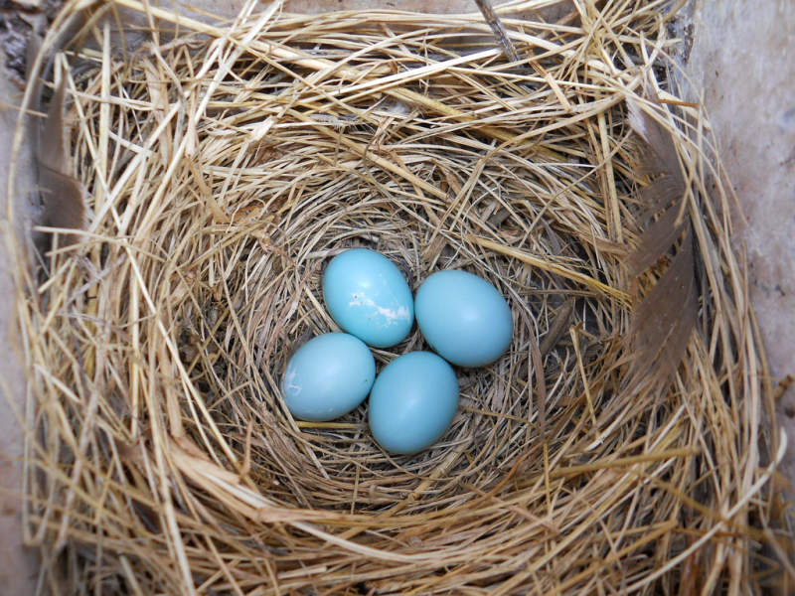

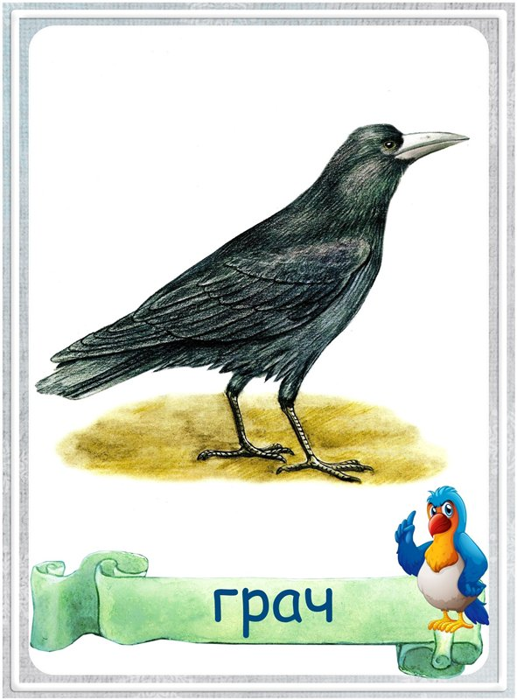

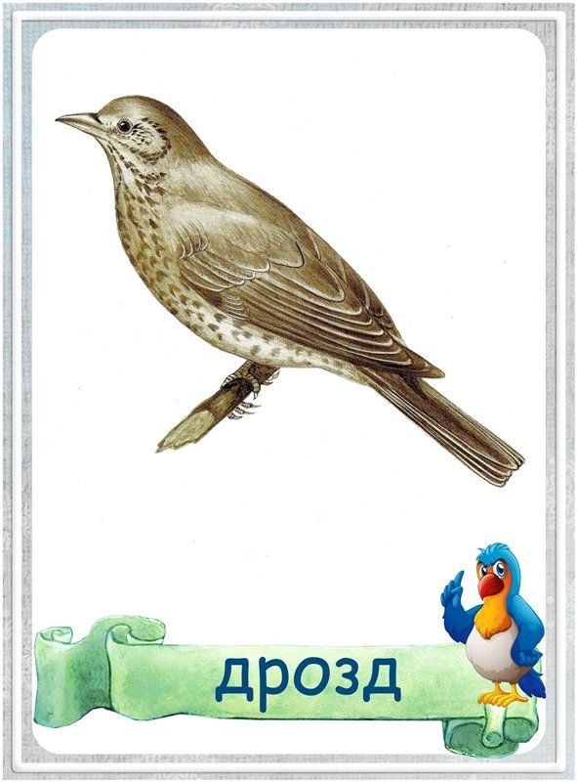

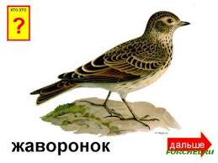
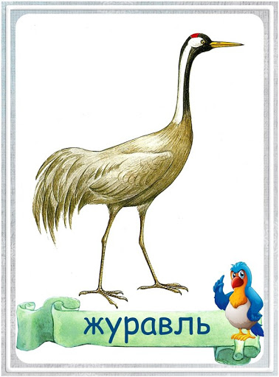
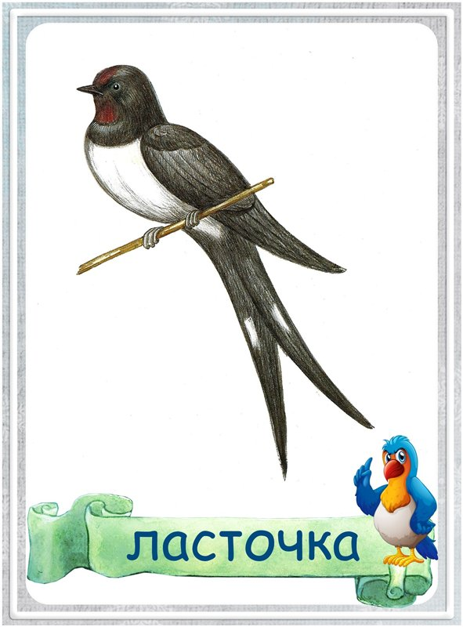

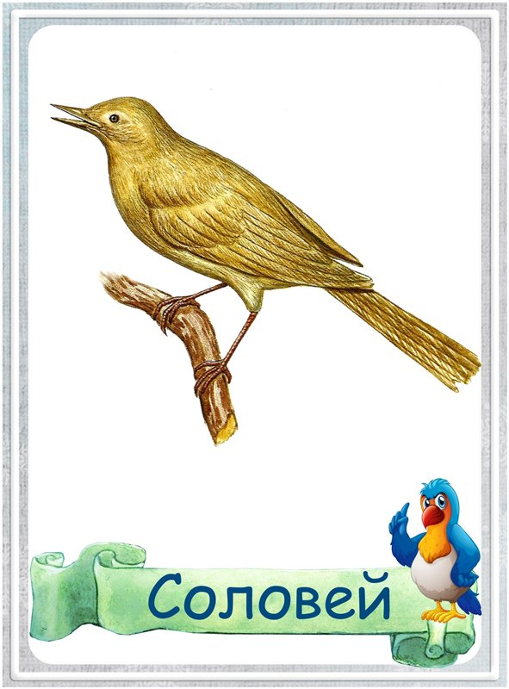

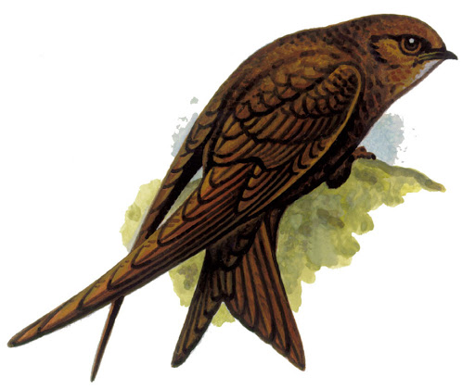
СТРИЖ

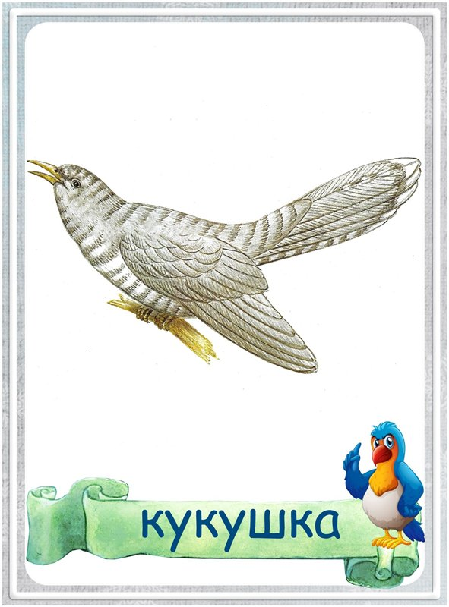

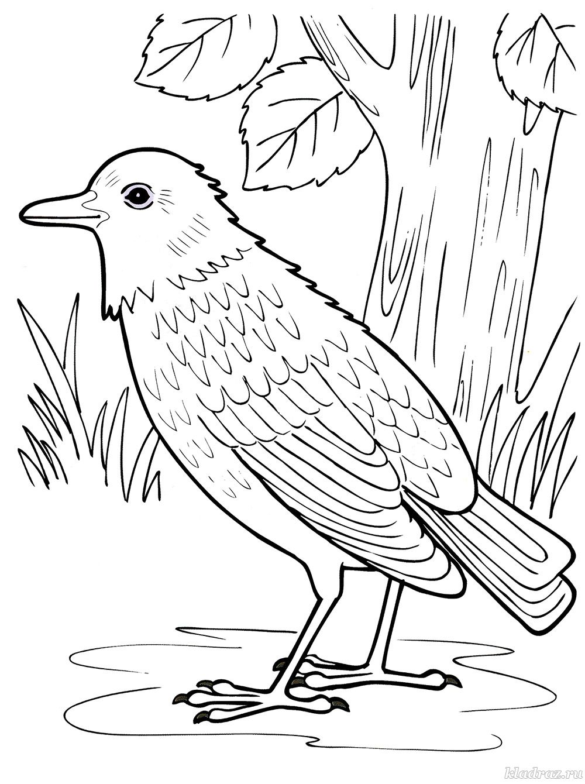
РАСКРАСЬ СКВОРЦА

